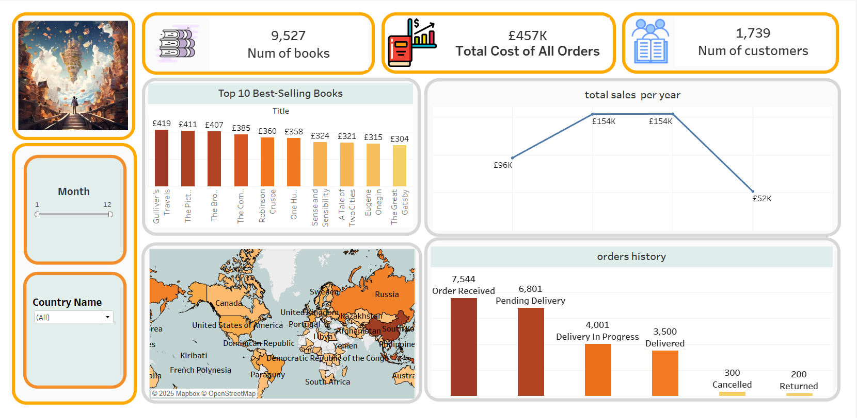**Gravity Book Store Dashboard  
using Tablea**

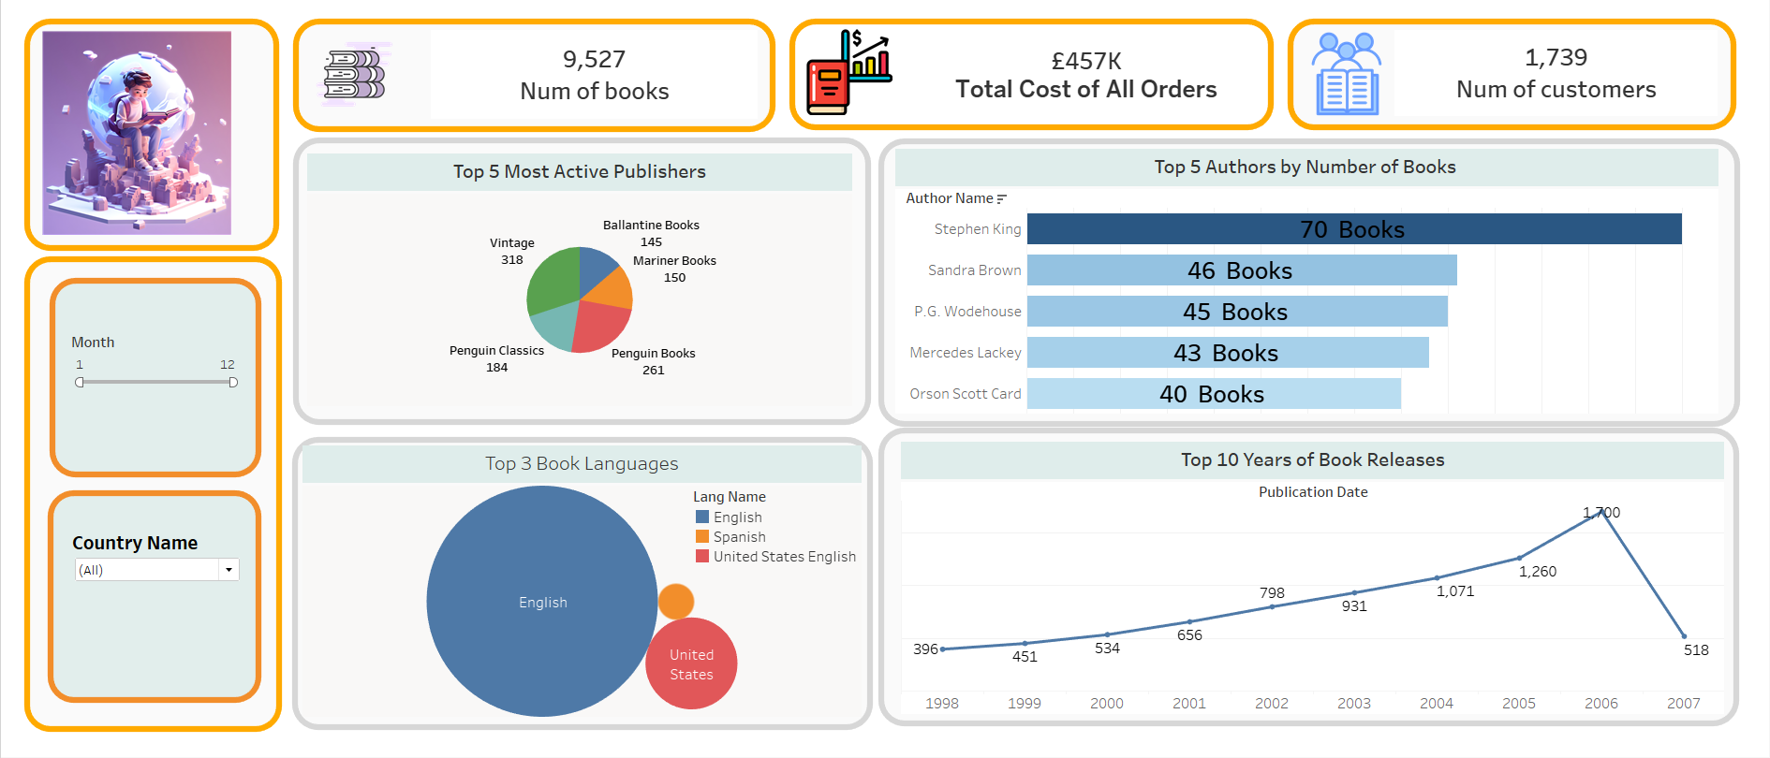**Gravity Book Store Dashboard  
using Tableau**

**ERD Diagram**

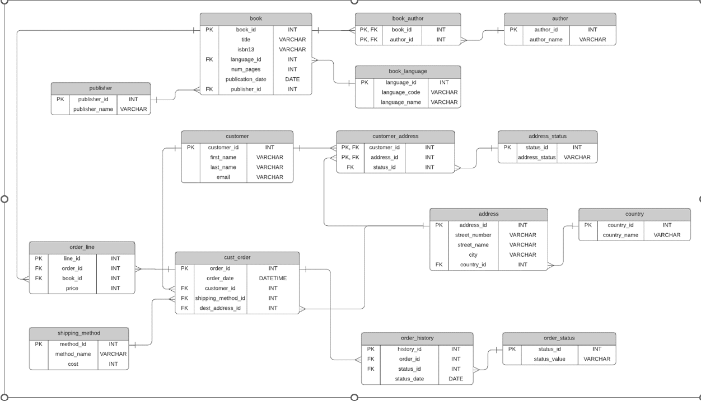

**DWH Modeling**

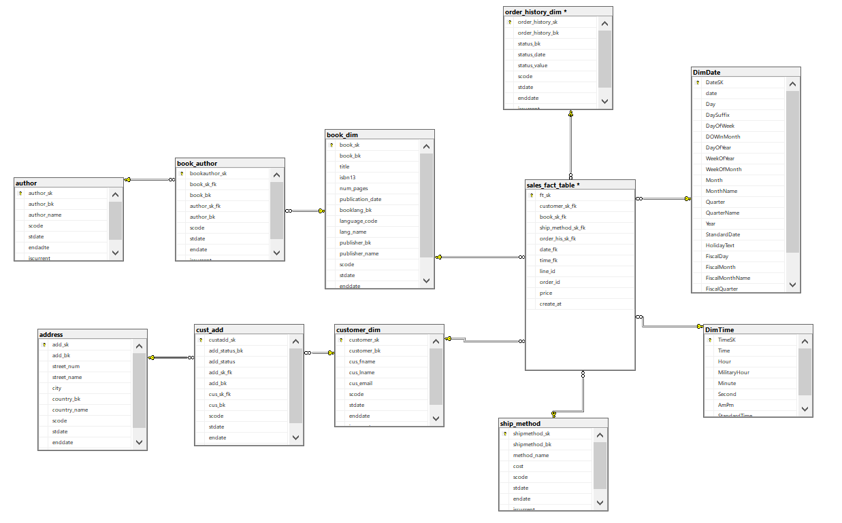**Snowflake Schema**

**ETL Tool (SSIS)**

**Address_dim**

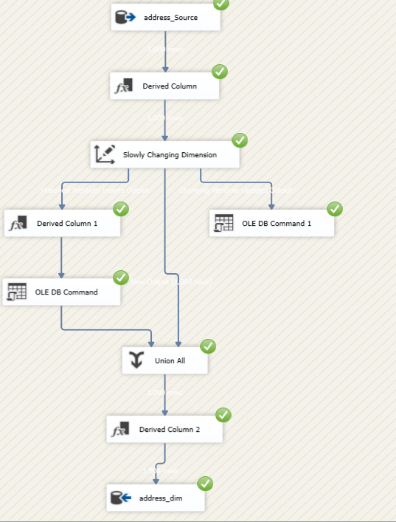

**customer_dim**

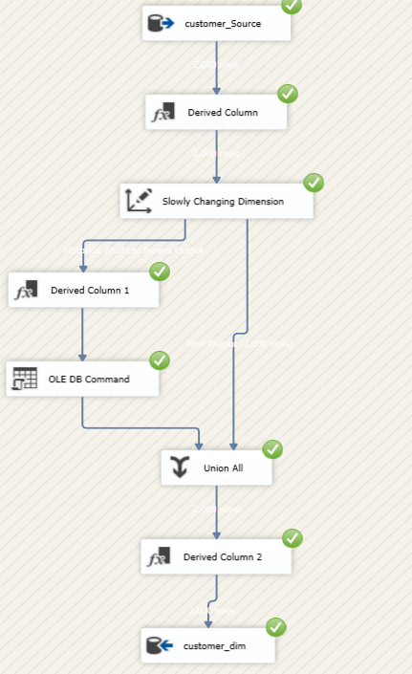

**customer_address_dim**

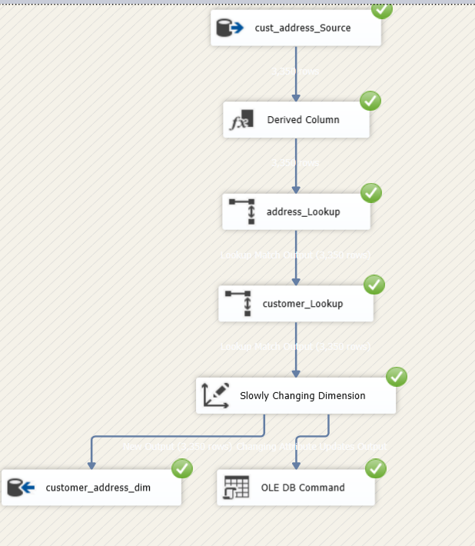

**author_dim**

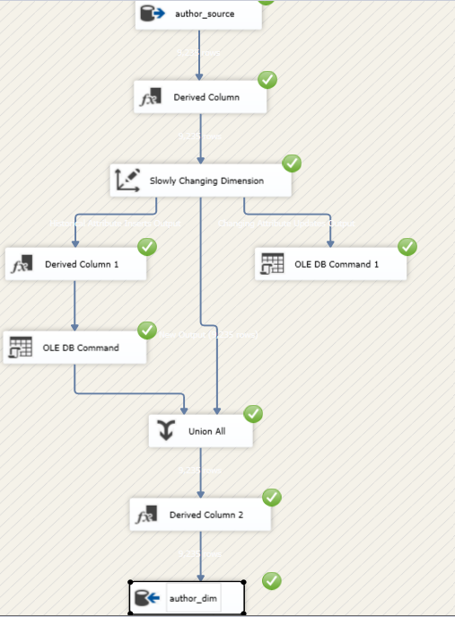

**book_dim**

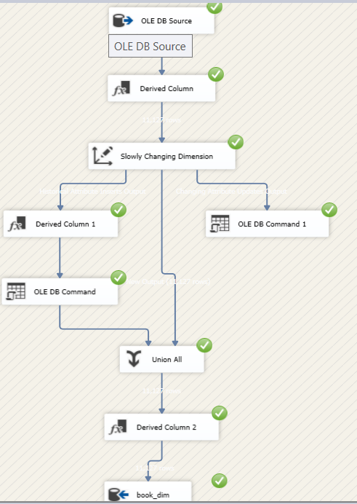

**book_author_dim**

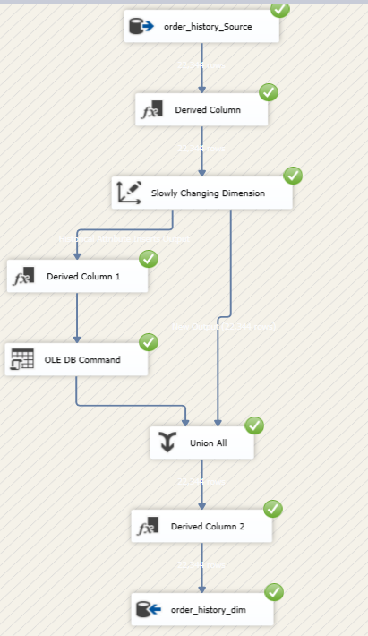

**order_history_dim**



**Fact_table**

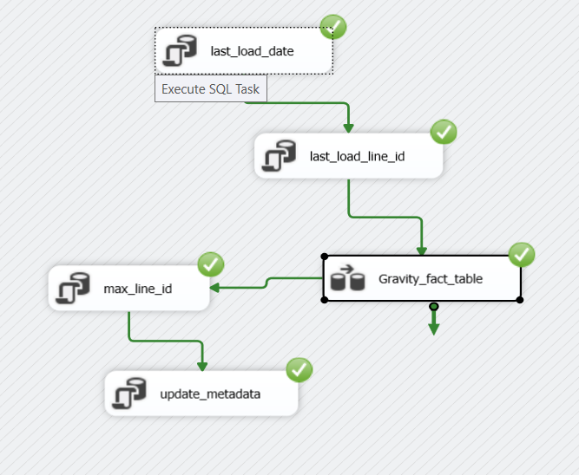

**Fact_table**

